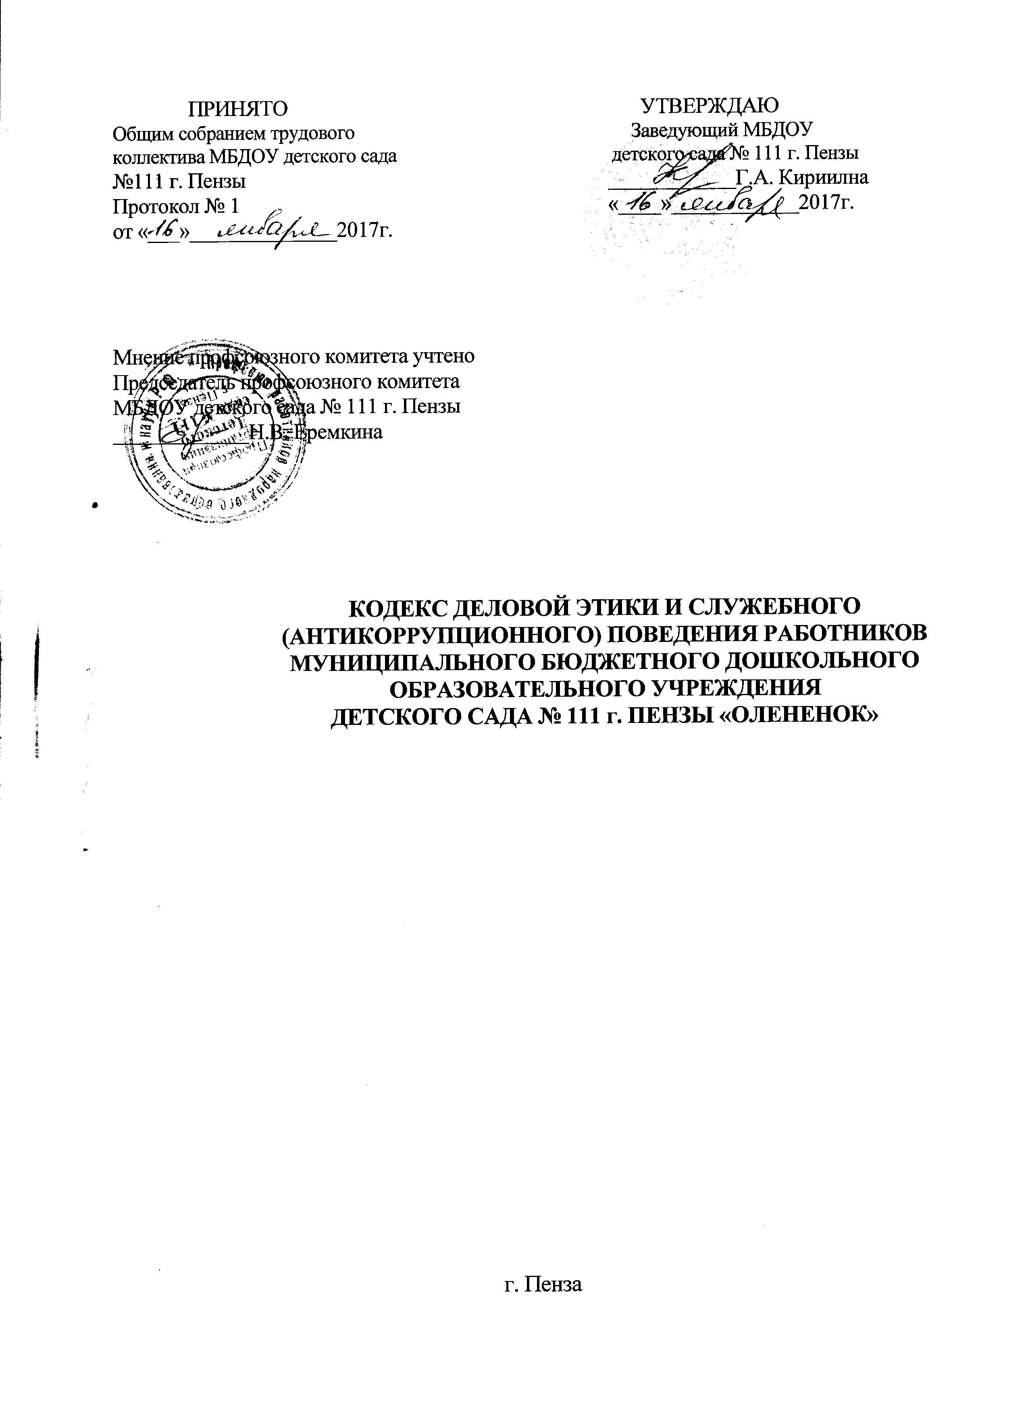

- Общие положения
  - Типовой кодекс этики и служебного поведения работников муниципального бюджетного дошкольного образовательного учреждения детского сада комбинированного вида № 111 (далее — Типовой кодекс) разработан в соответствии с положениями Конституции Российской Федерации, Федерального закона от 03.12.2012 № 231-ФЗ «О внесении изменений в отдельные законодательные акты Российской Федерации в связи с принятием Федерального закона «О контроле за соответствием расходов лиц, замещающих государственные должности, и иных лиц их доходам», вступившим в силу с 01.01.2013, Федерального закона «О противодействии коррупции» (дополнен статьей 13.3), Указа Президента Российской Федерации от 12 августа 2002 г. № 885 «Об утверждении общих принципов служебного поведения государственных служащих», распоряжения Комитета по вопросам законности, правопорядка и безопасности от 14.01.2013 г. № 6-р и иных нормативных правовых актов Российской Федерации, а также основан на общепризнанных нравственных принципах и нормах российского общества и государства.
  - Типовой кодекс представляет собой свод общих принципов профессиональной служебной этики и основных правил служебного поведения, которыми должны руководствоваться работники ДОУ независимо от занимаемой ими должности.
  - Работник, поступающий на работу в МБДОУ детский сад № 111, обязан ознакомиться с положениями Типового кодекса и соблюдать их в процессе своей служебной деятельности.
  - Заведующая МБДОУ должен принимать все необходимые меры для соблюдения положений Типового кодекса, а каждый работник ДОУ вправе ожидать от руководителя поведения в отношениях с ним в соответствии с положениями Типового кодекса.
  - Целью Типового кодекса является установление этических норм и правил служебного поведения работников МБДОУ для достойного выполнения ими своей профессиональной деятельности, а также содействие укреплению авторитета ДОУ, доверия граждан к деятельности МБДОУ и обеспечение единых норм поведения для всех работников и родителей (законных представителей) воспитанников.
  - Типовой кодекс призван повысить эффективность выполнения сотрудниками МБДОУ своих должностных обязанностей.
  - Типовой кодекс служит основой для формирования должной морали в сфере образовательной деятельности ДОУ, уважительного отношения к образовательной деятельности ДОУ в общественном сознании, а также выступает как институт общественного сознания и нравственности работников, их самоконтроля.
  - Знание и соблюдение сотрудниками МБДОУ положений Типового кодекса является одним из критериев оценки качества их профессиональной деятельности и служебного поведения.
- Основные принципы и правила служебного поведения
работников МБДОУ № 111
- Основные принципы служебного поведения работников ДОУ являются основой поведения для граждан Российской Федерации, работающих в муниципальном бюджетном дошкольном образовательном учреждении.
- При осуществлении своей деятельности воспитатель руководствуется следующими принципами:
- гуманность;
- законность;
- демократичность;
- справедливость;
- профессионализм;
- взаимное уважение.
- Работники ДОУ, сознавая ответственность перед государством, обществом и гражданами, призваны:
а) исполнять должностные обязанности добросовестно и на высоком профессиональном уровне в целях обеспечения эффективной работы ДОУ.
б) исходить из того, что признание, соблюдение и защита прав и свобод человека и гражданина определяют основной смысл и содержание деятельности как ДОУ, так и его работников ;
в) осуществлять свою деятельность в пределах полномочий государственного дошкольного образовательного учреждения;
г) не оказывать предпочтения каким-либо профессиональным или социальным группам и организациям, быть независимыми от влияния отдельных граждан, профессиональных или социальных групп и организаций;
д) исключать действия, связанные с влиянием каких-либо личных, имущественных (финансовых) и иных интересов, препятствующих добросовестному исполнению ими должностных обязанностей;
е) уведомлять представителя нанимателя (работодателя), органы прокуратуры или другие государственные органы либо органы местного самоуправления обо всех случаях обращения к любому сотруднику каких-либо лиц в целях склонения к совершению коррупционных правонарушений;
ж) соблюдать установленные федеральными законами ограничения и запреты, исполнять обязанности, связанные с образовательной деятельностью детей;
з) соблюдать беспристрастность, исключающую возможность влияния на их служебную деятельность решений политических партий и общественных объединений;
и) соблюдать нормы служебной, профессиональной этики и правила делового поведения;
к) проявлять корректность и внимательность в обращении с детьми и родителями, должностными лицами;
л) проявлять терпимость и уважение к обычаям и традициям народов России и других государств, учитывать культурные и иные особенности различных этнических, социальных групп и конфессий, способствовать межнациональному и межконфессиональному согласию;
м) воздерживаться от поведения, которое могло бы вызвать сомнение в добросовестном исполнении работниками должностных обязанностей, а также избегать конфликтных ситуаций, способных нанести ущерб их репутации или авторитету государственного дошкольного образовательного учреждения;
н) принимать предусмотренные законодательством Российской Федерации меры по недопущению возникновения конфликта интересов и урегулированию возникших случаев конфликта интересов;
о) не использовать служебное положение для оказания влияния на деятельность работников при решении вопросов личного характера;
п) воздерживаться от публичных высказываний, суждений и оценок в отношении деятельности ДОУ, его руководителя, если это не входит в должностные обязанности работника ДОУ;
р) соблюдать установленные в ДОУ правила публичных выступлений и предоставления служебной информации;
с) уважительно относиться к деятельности представителей средств массовой информации по информированию общества о работе ДОУ, а также оказывать содействие в получении достоверной информации в установленном порядке;
т) постоянно стремиться к обеспечению как можно более эффективного распоряжения ресурсами, находящимися в сфере его ответственности.

- Работники МБДОУ обязаны соблюдать Конституцию Российской Федерации, конституционные и федеральные законы, иные нормативные правовые акты Российской Федерации.
- Работники МБДОУ обязаны противодействовать проявлениям коррупции и предпринимать меры по ее профилактике в порядке, установленном законодательством Российской Федерации.
- Работники МБДОУ при исполнении ими должностных обязанностей не должны допускать личную заинтересованность, которая приводит или может привести к конфликту интересов.
При назначении на должность и исполнении должностных обязанностей работники МБДОУ обязаны заявить о наличии или возможности наличия у них личной заинтересованности, которая влияет или может повлиять на надлежащее исполнение ими должностных обязанностей.
- Работник ДОУ обязан уведомлять представителя нанимателя, органы прокуратуры Российской Федерации или другие государственные органы обо всех случаях обращения к нему каких-либо лиц в целях склонения его к совершению коррупционных правонарушений.
Уведомление о фактах обращения в целях склонения к совершению коррупционных правонарушений, за исключением случаев, когда по данным фактам проведена или проводится проверка, является должностной обязанностью сотрудника ДОУ.
- Работнику МБДОУ запрещается получать в связи с исполнением им должностных обязанностей вознаграждения от физических и юридических лиц (подарки, денежное вознаграждение, ссуды, услуги материального характера, плату за развлечения, отдых, за пользование транспортом и иные вознаграждения). Подарки, полученные работниками МБДОУ в связи с протокольными мероприятиями, со служебными командировками и с другими официальными мероприятиями, признаются соответственно федеральной собственностью, собственностью субъекта Российской Федерации, органа местного самоуправления и передаются работником по акту в орган местного самоуправления, за исключением случаев, установленных законодательством Российской Федерации.
- Работник ДОУ может обрабатывать и передавать служебную информацию при соблюдении действующих в ДОУ норм и требований, принятых в соответствии с законодательством Российской Федерации.
- Работник ДОУ обязан принимать соответствующие меры по обеспечению безопасности и конфиденциальности информации, за несанкционированное разглашение которой он несет ответственность или (и) которая стала известна ему в связи с исполнением им должностных обязанностей.
- Руководитель ДОУ, наделенный организационно-распорядительными полномочиями по отношению к другим работникам, должен быть для них образцом профессионализма, безупречной репутации, способствовать формированию в государственном органе либо его подразделении благоприятного для эффективной работы морально-психологического климата.
- Руководитель ДОУ, наделенный организационно-распорядительными полномочиями по отношению к другим работникам, призван:
а) принимать меры по предотвращению и урегулированию конфликта интересов;
б) принимать меры по предупреждению коррупции;
в) не допускать случаев принуждения работников МБДОУ к участию в деятельности политических партий и общественных объединений.
- Руководитель МБДОУ, наделенный организационно-распорядительными полномочиями по отношению к другим работникам, должен принимать меры к тому, чтобы подчиненные ему работники не допускали коррупционно опасного поведения, своим личным поведением подавать пример честности, беспристрастности и справедливости.
- Руководитель МБДОУ, наделенный организационно-распорядительными полномочиями по отношению к другим работникам, несет ответственность в соответствии с законодательством Российской Федерации за действия или бездействие подчиненных ему работников, нарушающих принципы этики и правила служебного поведения, если он не принял меры по недопущению таких действий или бездействия.
III. Рекомендательные этические правила служебного поведения работников МБДОУ №111
23. В служебном поведении каждому работнику ДОУ необходимо исходить из конституционных положений о том, что человек, его права и свободы являются высшей ценностью и каждый гражданин имеет право на неприкосновенность частной жизни, личную и семейную тайну, защиту чести, достоинства, своего доброго имени.
24. В служебном поведении каждый работник воздерживается от:
а) любого вида высказываний и действий дискриминационного характера по признакам пола, возраста, расы, национальности, языка, гражданства, социального, имущественного или семейного положения, политических или религиозных предпочтений;
б) грубости, проявлений пренебрежительного тона, заносчивости, предвзятых замечаний, предъявления неправомерных, незаслуженных обвинений;
в) угроз, оскорбительных выражений или реплик, действий, препятствующих нормальному общению или провоцирующих противоправное поведение;
г) курения во время служебных совещаний, бесед, иного служебного общения с гражданами.

25. Работники ДОУ призваны способствовать своим служебным поведением установлению в коллективе деловых взаимоотношений и конструктивного сотрудничества друг с другом.
26. Работники ДОУ должны быть вежливыми, доброжелательными, корректными, внимательными и проявлять терпимость в общении с детьми, их родителями и коллегами.
27. Внешний вид сотрудника при исполнении им должностных обязанностей в зависимости от условий службы и формата служебного мероприятия должен способствовать уважительному отношению граждан к дошкольному учреждению, соответствовать общепринятому деловому стилю, который отличают официальность, сдержанность, традиционность, аккуратность.

- Ответственность за нарушение положений Типового кодекса

- Нарушение сотрудниками ДОУ положений Типового кодекса подлежит моральному осуждению на заседании Совета ДОУ или соответствующей комиссии по соблюдению требований к служебному поведению сотрудников и урегулированию конфликта интересов, образуемой в соответствии с Указом Президента Российской Федерации от 01 июля 2010 г. № 821 «О комиссиях по соблюдению требований к служебному поведению федеральных государственных служащих и урегулированию конфликта интересов», а в случаях, предусмотренных федеральными законами, нарушение положений Типового кодекса влечет применение к работнику мер юридической ответственности.
29. Соблюдение работниками положений Типового кодекса учитывается при проведении аттестаций, формировании кадрового резерва для выдвижения на вышестоящие должности, при наложении дисциплинарных взысканий, при определении количества баллов по выплате стимулирующего фонда.

